“新能源智能载货商用车”微专业招生简章
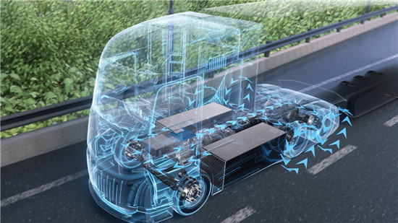
汽车工业是衡量国家工业水平的重要指标，目前正朝着智能化、网联化、电动化的方向快速发展。为助力我国“双碳”发展目标的达成，实现汽车的脱碳转型,载货商用车的新能源化已成为一种必然趋势。然而传统汽车产业的转型升级、智能交通和自动驾驶的兴起，都亟需掌握新能源技术、智能网联汽车相关知识和技能的专业人才。新能源智能载货商用车微专业是集车辆工程、新能源技术、人工智能、计算机、通信和电子控制等多学科交叉融合的“新工科专业”。主要立足于国家和地方战略发展需求，面向新能源智能载货汽车和电子信息产业、人工智能等领域，以新能源智能载货汽车产业及相关产业人才需求为导向，培养德、智、体、美、劳全面发展的，具有创新意识和较强的工程实践能力，具备良好的职业素养和社会责任感，掌握新能源智能车辆工程领域相关的基础理论和专业知识，能够从事新能源智能车辆工程领域相关设计、制造、测试、管理等工作的高素质应用型人才。
- 专业特点
（1）本专业为三明学院与中国重汽集团福建海西汽车有限公司联合培养；
（2）新能源汽车产业是培育新质生产力的重要引擎，是国家重点发展产业，选修本微专业可为就业拓宽渠道；
（3）选修本微专业可通过遴选参加大学生方程式赛车、节能车大赛、智能汽车竞赛等汽车赛事。
- 开设课程
新能源汽车技术概论、智能汽车联网技术、智能汽车电工电子技术、新能源载货汽车构造、智能汽车设计、载货汽车试验学、新能源汽车拆装实习等。
新能源智能载货商用车微专业
课程设置：专业课+选修课，15个学分
学习周期：1年
课程名称 | 学分 | 学时数 |  |  |  | 考核  方式 | 开课  时间 | 课程性质（必修/选修）
 |  | 总学时 | 理论 | 实验 | 实践
新能源汽车技术概论 | 1 | 16 | 16 |  |  | 考试 | 第1学期 | 必修
智能汽车传感器技术 | 2 | 32 | 16 | 16 |  | 考试 | 第1学期 | 必修
汽车电工电子技术 | 3 | 48 | 24 | 24 |  | 考试 | 第1学期 | 必修
新能源载货汽车构造 | 2 | 32 | 24 | 8 |  | 考试 | 第1学期 | 必修
智能汽车设计 | 2 | 32 | 24 | 8 |  | 考查 | 第2学期 | 必修
汽车试验学 | 2 | 32 | 16 | 16 |  | 考查 | 第2学期 | 必修
新能源汽车检测与诊断技术 | 1 | 16 |  | 16 |  | 考查 | 第1学期 | 选修
新能源汽车拆装实习 | 1 | 16 |  |  | 16 | 考查 | 第2学期 | 选修
汽车CAD/CAM技术 | 2 | 32 |  |  | 32 | 考查 | 第2学期 | 选修
汽车有限元技术 | 2 | 32 |  |  | 32 | 考查 | 第2学期 | 选修
- 就业方向
持有本微专业证书的毕业生可以作为高等工程应用型人才，在新能源汽车制造和研发、充电技术和基础设施、智能驾驶和自动驾驶系统、电气与电子系统集成、汽车设计与总布置等相关企业进行产品开发与运维工作。
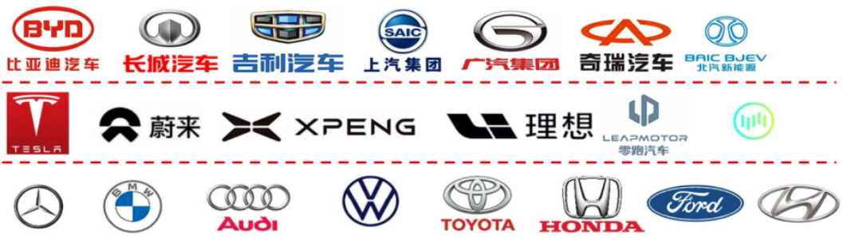
- 企业招聘职位
目前新能源以及智能商用汽车企业对新能源智能载货商用车微专业相关的招聘职位比较广泛：新能源电池工程师、储能系统设计工程师、硬件电路测试工程师等。从主流招聘平台（如：https://www.lagou.com/）搜索新能源智能载货商用车相关职位，招聘新能源智能载货商用车相关的企业和职位非常多，部分截图如下：

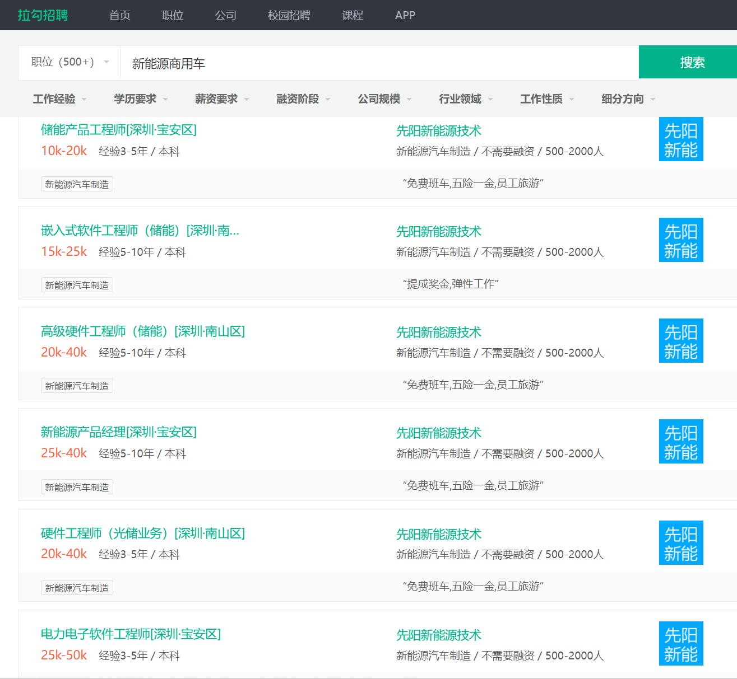
- 岗位的职业发展
目前掌握新能源、智能驾驶与商用车专业知识人才较少，能结合新能源智能技术开发商用车的人更少，掌握了新能源智能商用车的相关知识，不但可以在汽车行业从事各种与新能源智能驾驶相关的职业，在任何用到新能源智能驾驶相关知识的行业上都有很大的优势。
我国未来新能源商用车的发展呈现以下5大趋势：
（1）新能源智能商用车渗透率不断攀升。随着国家发展战略的不断调整，经济运行的恢复和回升，在“双碳”战略以及政策持续支持下，新能源渗透率将加速上扬。
（2）技术路线多元化齐头并进。我国能源结构多元化的发展和商用车适配不同应用场景的需求，决定了商用车多元化的新能源技术路线将齐头并进、百花齐放。
（3）智能化将是车企竞争核心领域。对于商用车而言，智能网联和智能驾驶带来了效率的快速提升，尤其是高阶自动驾驶的逐步落地，将会为行业带来一场新的颠覆式的变革。
（4）新模式、新业态不断涌现。商用车作为生产工具，在新能源化、智能化的影响下，以物流行业降本增效为目的进行的商业模式的创新具有潜力巨大的市场场景。
（5）基础设施建设稳步推进。新能源基础设施是促进产业发展的重要保障，与新能源商用车销量同步推进的还有充换电、甲醇加注等基础设施行业的加速发展。
- 合作企业介绍
中国重汽集团福建海西汽车有限公司位于福建省三明市永安汽车城新厂区，占地面积932亩，总投资10亿元的一期项目2012年6月全面建成投产，新增厂房、配套设施等建筑面积20万平方米，建有中重卡、轻卡总装线，以及车架、焊装、涂装生产线和检测线、道路试车场等，装备达到国内先进水平，形成年产轻卡5万辆、中重卡5万辆的产能规模。
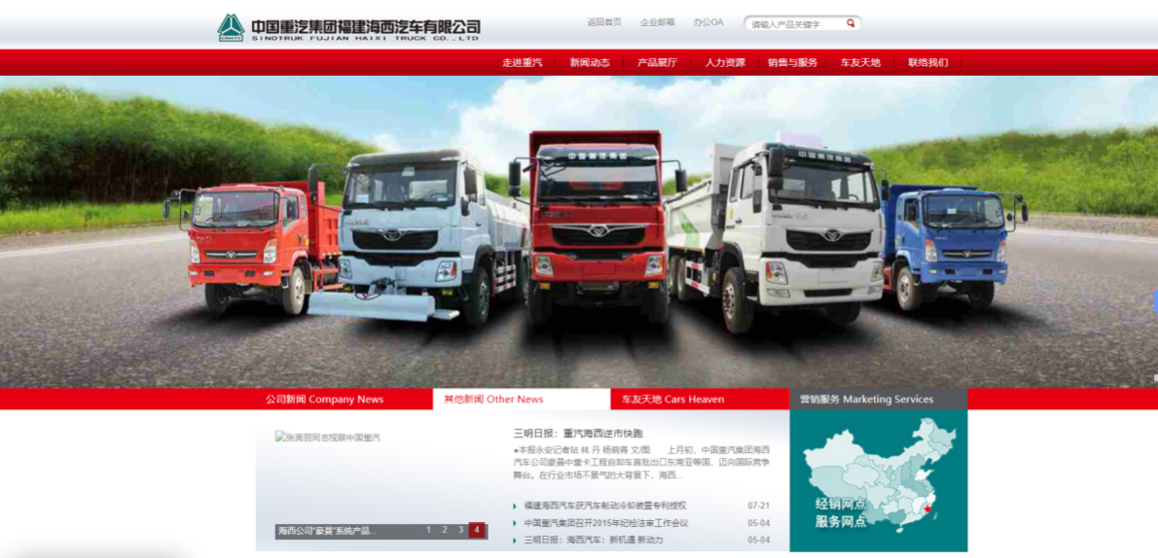

七、学生修读资格条件
新能源智能载货商用车微专业修读年限为2个学期。成绩单独管理，不计入主修专业成绩单。完成全部课程修满学分的同学可获得我校授予的新能源智能载货商用车微专业证书。
具体招生条件：
（1）综合素质高，具有较强的沟通能力、学习能力及团队合作精神。
（2）限2021-2023级理工科本科生（不包含专升本学生）报名，学生应在第二学期至第六学期提出修读报名申请，学生不得同时修习2个微专业。
八、报名办法及相关说明
1.报名方式
(1)填写报名表：填写《三明学院微专业修读申请表》。表格见《关于做好2024年微专业学生报名工作的通知》附件1，或到三明学院教务处网站“服务指南”下载（https://www.smxy.cn/jwc/fwzn/list.htm）。
(2)学生提交报名表及本人成绩单（学院盖章）至机电工程学院车辆工程系办公室（工科楼C302）或将报名表及本人成绩单（学院盖章）扫描件于4月3日前发送至QQ邮箱：524461197@qq.com。
2.报名时间
2024年3月27-4月3日上班时间。
3.报名咨询
陈老师，联系电话：18005985994
王老师，联系电话：19105983906
QQ群：764579641
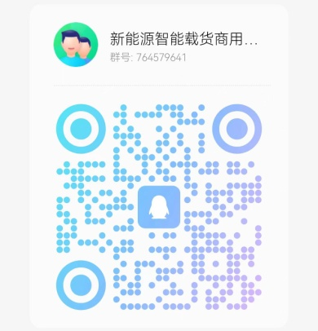
4.缴费说明
本微专业收费标准为110元/学分，学费共计1650元（15学分）。学生需在每学期开学初一次性缴清当前学期学费，具体缴费方式于录取后另行通知。
5．上课时间
初步安排在周五下午、周六或周日，具体时间另行通知。
九、其他说明
1.微专业课程考核不合格的学生，可以参加补考，补考不及格可申请重修。微专业课程不纳入主修平均学分绩点计算，不影响评奖评优和主修专业的毕业资格。
2.因学业情况变化等，学生可向开设学院提出退出申请，经开设学院审核同意后正式退出微专业。学生在主修专业修读结束时，微专业学籍自动终止。
3.学生按照微专业培养方案，修读完成所有课程，经学院审核后，报教务处审定，发放学校制作的微专业成绩单和证书。微专业证书为非学历证书。
4.所有修读取得的微专业学分可以申请认定为通识教育选修课非限选模块学分。微专业课程学习完毕后统一申请认定，参照课程修读认定程序。

附件：“新能源智能载货商用车”微专业课程教学大纲

机电工程学院
2024年3月22日

